高校数据集成项目结构规划

编制人员： | 陈锋
编制部门： | 软件工程研发中心
模版文件版本： | V1.3.0
适用项目范围： | 研发项目

文件修改记录表
序 | 修改人 | 修改内容 | 批准人 | 生效日期 | 版本号
1 | 史敬运 | 初稿创建 | 刘传先 | 2007－10－15 | V1.3.0
2 | 陈锋 | 编写初稿 |  | 2008-3-20
3
4
5
6
7
8
9
10
文件审批表
单位名称 | 负责人签字（可多人） | 签字日期
金智科技
〔
〔

目 录
1 引言 1
1.1 编写目的 1
1.2 读者对象 1
1.3 参考资料 1
1.4 术语与缩写解释 1
2 项目结构类型分析 1
2.1 流程化结构 2
2.2 系统化结构 3
2.3 两种项目结构的比较 4
3 高校数据集成结构规划 5
3.1 项目结构介绍 5
3.2 通过ODI工具规划项目 6
4 其他 9

引言

编写目的
本文档的编写主要介绍高校数据集成项目的规划结构，首先通过介绍两种结构规划方法，通过对两种方法的比较，得出他们的优缺点，并结合实际情况，给出适合高校数据集成的规划方法。并结合高校数据集成总体架构，最终得出高校数据集成项目结构。

读者对象
本文档一般读者为：研发人员、数据集成项目实施人员、高校用户。

参考资料
文档名称 | 版本号 | 作者 | 发布时间 | 是否保密
《数据集成平台V3.0需求说明书》 | V1.0 | 熊广、陈锋 | 2007-11-17 | 是

术语与缩写解释
缩写、术语 | 解 释
ODI | Oracle Data Integrator：Oracle公司的一套数据集成工具

项目结构类型分析
数据集成实施过程中，对项目的创建分为两种，
- 一种是以某个具体的数据为对象，创建项目。以学工系统的数据本专科生基本信息为例，将此数据集成到一个或多个业务系统，以这种方式创建一个项目，这个项目是面向数据流的，我们成为流程化的项目结构。
- 另一种是以进行数据集成的两个业务系统为对象，创建一个项目，面向这两个数据库系统。这种结构我们称为系统化的项目结构。

流程化结构
在高校信息化建设早期，各业务系统独立运行，但是各系统需要获取其它系统数据的需求还是存在的。例如：
- 教务系统需要获取学工系统的本专科生基本信息数据，以此来进行学生的学分管理。
- 教务系统要获取人事系统的教职工基本信息，来编制教师的授课信息。
- 图书馆系统同样要获取人事系统的教职工基本信息、学工系统的本专科生基本信息数据来进行全校师生的借阅管理。
各业务系统只关注于自己需要什么数据，和自己需要集成给其他系统什么数据。一种仅关心具体数据的集成思想产生了。
在这样的集成需求下，流程化的项目结构产生了。通过一些集成工具的辅助，创建了一些比较简单的集成项目，如上面列举的实例，可创建如下的项目：
- project_bzksjbxx，实现本专科生基本信息集成到其他系统。包括两个数据流向，一是从学工到教务，二是从学工到图书馆系统。
- project_jzgjbxx，实现教职工基本信息数据集成到其他系统。包括两个数据流向，一是从人事到教务，二是人事到图书馆系统。
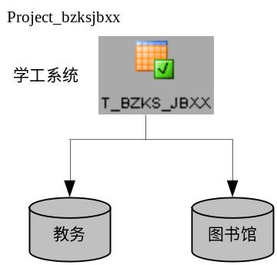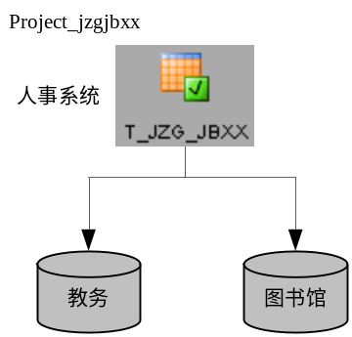
这样的项目结构有它的优点：
- 面向具体的数据，一个项目对应一种数据流向，例如上图中Project_bzksjbxx就表示学工系统的本专科生信息这一具体数据集成到其他系统。
- 数据的应用。由于是面向数据流的，所有很容易看出数据流向了哪些系统。
流程化结构的缺点主要有：
- 项目结构比较复杂。当业务系统、要集成的数据很多时，要创建的项目也随之增多了，这将导致项目结构变得不清晰，项目复杂度高。
- 可扩展性差。如果在现有的项目基础上，新增一个业务系统做集成，那么需要再创建多个项目，做多个具体数据的集成。

系统化结构
系统化结构是以进行集成的两个项目为对象来规划项目的。这种结构面向业务系统，即两个业务系统之间发生的所有数据集成，都在某一个创建的项目之下。例如，教务系统需要与学工系统进行数据集成，具体情况是：
- 教务系统需要获得学工系统的BZKSJBXX（本专科生基本信息）、XSJCXX（学生奖惩信息）这两张表的数据。
- 学工系统需要获得教务系统的XSKSXX（学生考试信息）。
在系统化结构下，创建一个项目——project_jw_xg，表示教务系统与学工系统的集成，不管是集成什么数据，无论数据是从学工集成到教务，还是从教务集成到学工，这些集成操作都在project_jw_xg之下。
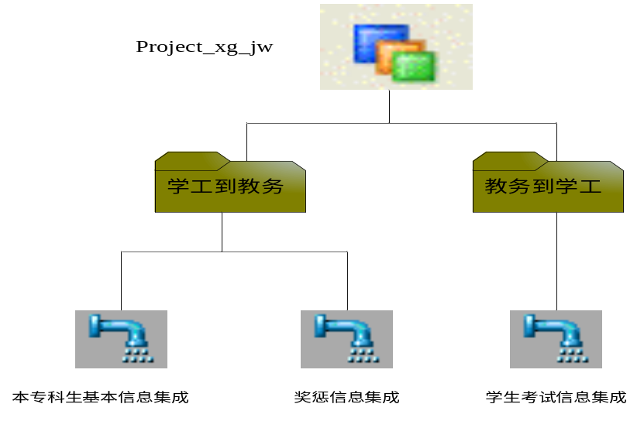
如图所示，项目project_jw_xg下创建了两个文件夹——学工到教务、教务到学工，分别表示数据流向。数据源为学工系统、目标为教务系统的集成，全部置于在“学工到教务”文件夹下；数据源为教务系统、目标为学工系统的集成，全部置于“教务到学工”文件夹下。
这种项目规划的优点在于：
- 项目的结构清晰。项目是以业务系统是否发生数据集成来创建，并且在项目之下严格区分数据流向，业务系统很容易查到自己获得了什么数据，和自己提供了什么数据。
- 可扩展性强。在系统化结构下，如果有新的集成需求，只需要找到对应的文件夹下，加入一个新的集成操作就可以了。而不需要根据一个新的数据，创建一个新的项目。

两种项目结构的比较
两种项目结构，一种面向数据流向，一种面向相互集成的业务系统，现针对这两种架构，在功能和特点上做一个比较：
- 项目复杂度。流程化结构以具体数据来创建项目，如果数据种类繁多，这样创建的项目数量也会随之增多，不利于整个集成体系的管理。而系统化结构只与系统数量相关，只要系统个数不变，创建的项目个数也随之恒定。
- 扩展性。在一个新业务系统加入的情况下，流程化结构需要针对新业务系统中的数据，新增和修改多个项目，而系统化结构只需要关心——有多少系统与新业务系统存在集成关系，根据这点创建少量的项目。
- 全局数据应用。流程化结构下，数据直接流向需要它的系统，而在系统化结构中，数据首先在集成中心库集结，这些数据往往是基础性数据，这就为全局信息库的建设创造了条件。
- 支持上层应用。系统化结构下，有了全局数据，就能为上层应用服务。
如下图所示：
低耦合 | 流程化结构 | 系统化结构
项目低复杂度 | X | √
可扩展 | X | √
全局数据应用 | X | √
支撑上层应用 | X | √
由上图可以看出，系统化结构能够在数据集成实施中做到低复杂度、低耦合、可扩展、提供全局数据、支撑上层应用，因此，在高校数据集成中，建议用系统化的结构来构建数据集成项目。

高校数据集成结构规划
对于高校的数据集成，我们采用系统化的项目结构。由于高校业务系统数量繁多，数据种类也多种多样，采用流程化的结构会导致创建的项目数量多、条例乱。因此采用系统化的结构，项目在创建上和扩展上，都十分符合高校的实际情况。

项目结构介绍
在高校数据集成项目实施中，我们引入“集成中心库”的概念（集成中心库的详细介绍可参考《高校数据集成总体架构》），各业务系统与集成中心库实现集成。业务系统先将数据集成到集成中心库，再由集成中心库集成到需要这些数据的其他业务系统中。
因此，在这样的项目结构下，存在多少需要集成的业务系统，就需要创建多少个项目。至于数据流向，在项目中已经定义好了。
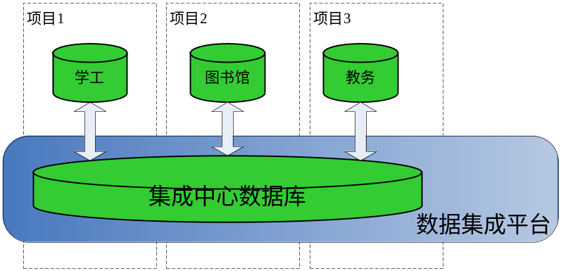
如上图所示，存在三个业务系统——学工系统、图书馆系统、教务系统，这时创建三个项目即可，每个项目中都包括两个数据流向，如项目1中，既有学工到中心库的数据流向，又有中心库到学工的数据流向。

通过ODI工具规划项目
高校集成的项目结构已经确定，现在通过集成工具来规划项目结构。这里选取ODI（Oracle Data Integrator）工具来完成这样的操作。
引用2.2中的实例，来规划它的项目结构。在3.1中已经提到，要采用集成中心库这种集成架构，项目结构如下：
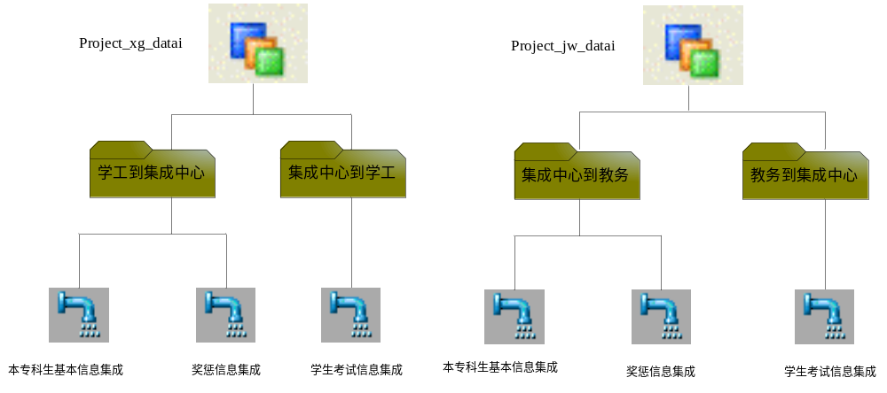
如图，创建了两个项目，project_xg_datai表示学工系统与集成中心库的集成，project_jw_datai表示教务系统与集成中心库的集成。
学工系统需要发布本专科生基本信息、奖惩信息，先在项目project_xg_datai中将这两张表集成到集成中心库，然后在project_xg_datai中将集成到中心库的两张表再下发到教务系统。教务系统的数据——考试信息，也同样是这样的数据流向。

接下来，通过ODI来介绍怎么来规划这两个项目的。
在Dersigner中插入两个项目——PRO_JW_DATAI和PRO_XG_DATAI。
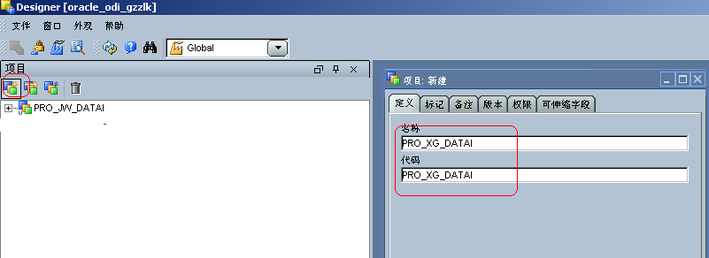
然后在这两项目下，各创建两个文件夹，如在PRO_JW_DATAI中，创建两个文件夹——DATAI_TO_JW（所有集成中心库到教务的集成都在这个文件夹下）和JW_TO_DATAI（所有教务到集成中心库的集成都在这个文件夹下）；在PRO_XG_DATAI中也是这样的设置，如图所示：
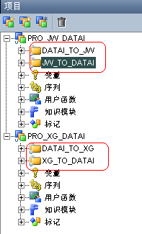
由于学工系统产生BZKSJBXX（本专科生基本信息）、XSJCXX（学生奖惩信息），教务系统产生XSKSXX（学生考试信息），因此先将这些数据集成到中心库。将BZKSJBXX、XSJCXX的上行集成置于XG_TO_DATAI文件夹中，将XSKSXX的上行集成置于JW_TO_DATAI文件夹中，如下图所示：
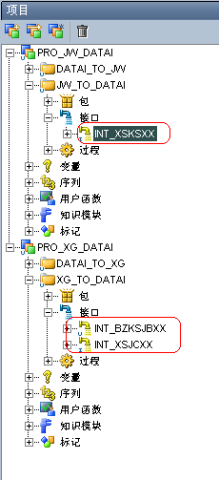
图中，INT_XSKSXX表示XSKSXX（学生考试信息）数据从教务集成到中心库；INT_BZKSJBXX、INT_XSJCXX表示BZKSJBXX（本专科生基本信息）、XSJCXX（学生奖惩信息）数据从学工集成到中心库。
集成到中心库后，再创建从集成中心库下发到教务系统和学工系统的集成服务，如图：
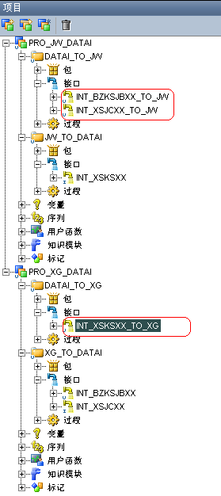
图中标注的就是集成到中心库的数据再下发到其它系统的集成服务。

上述就是通过系统化结构规划项目（以ODI工具辅助）的实例，可见，在集成中心库这种架构下，若存在N个需要集成的业务系统，则需要创建N个项目。项目按集成中心库结合某个业务系统而创建，所有与该业务系统相关的集成，都置于这个项目之下。

其他

